INFORME EVENTO

A : Ing. Daniel Chirinos

Ingeniero de Turno O&M Nuevatel T. Occidente

Revisión : Ing. Marcelo Plata

Responsable Proyecto Nuevatel T. Occidente

De : Tec. Jorge Fernando Arancibia / Silvert Condori

Personal de emergencia STS

CC : Ing. Daniel Puña
Administrador Tx – Acceso Nuevatel T. Occidente

Fecha: lunes, 13 de enero 2025

Asunto: Informe, afectación de servicio 1er sector LTE.

Región | T. Occidente | Fecha del evento | 13 de enero 2025
Centro de Mantenimiento | Sucre | Hora inicio trabajo | 16:09
Servicio afectado | NO | Hora fin trabajo | 18:39
Estación / Tramo | FEXPO SUCRE DAS | Tiempo fuera de servicio (Disponibilidad) | 00 min ()
Evento reincidente | No | Reincidencias en 15 días | no
Sistema afectado | NO | Subsistema afectado | Ninguno
Cell ID | SU4278 | Personal NOC

Mediante la presente, se informa sobre el evento que se tuvo.

1.- Causa Raíz – origen de falla
Se detecto falla de HARDWARE en SFP en lado RRU del 1er Sector LTE.
2.- Diagnóstico y solución
A horas 16:09 NOC de turno, notifica que se tiene alarma de afectación de servicio en el 1er sector de la tecnología LTE.
A horas 16:45 se llego a sitio, se verifica que se tiene alarmas y afectación del 1er sector.
Se procede a realizar pruebas intercambiando fibras y sfp entre el sector 1 afectado y el tercer sector, observando que el sector 3 no normaliza.
Se procede a verificar sfp en lado RRU, el cual presenta falla. Se procede con el reemplazo del mismo por otro que se tenía en almacén pero que no es de la misma capacidad. Con el reemplazo de sfp y un posterior reset al sector se logra normalizar sector afectado, esto a horas 18:04 aproximadamente.
Fin intervención a horas 18:39. Se corrobora mediante NOC que no haya pendientes.
3.- Información técnica – Inventario reportado
Reemplazo de SFP.
4.- Detalles del material – repuestos - insumos utilizados.
N/S SFP retirado: HGN MA18050360070
N/S SFP instalado: HXB P74A6032156
5.- Cotización del material e insumos
6.- Reporte Fotográfico

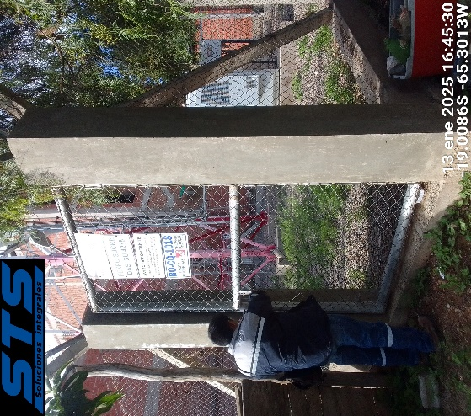 | 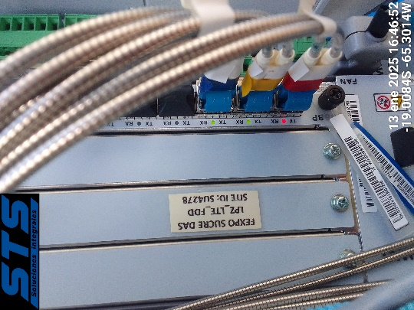
Imagen 1.- Llegada al sitio | Imagen 2.- 1er LTE, con afectación de servicio
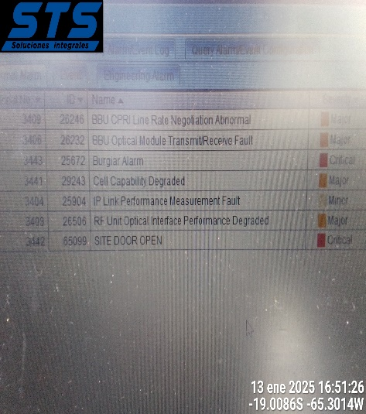 | 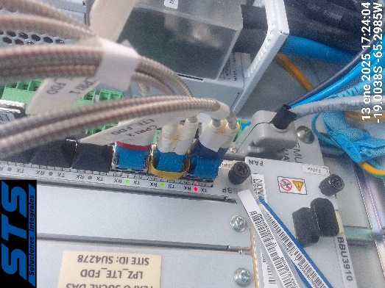
Imagen 3.- Alarmas activas vistas en el gestor | Imagen 4.- Prueba, cambio de sector
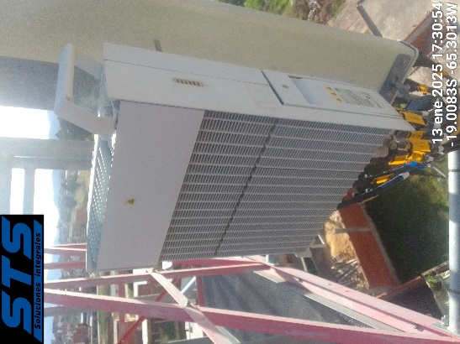 | 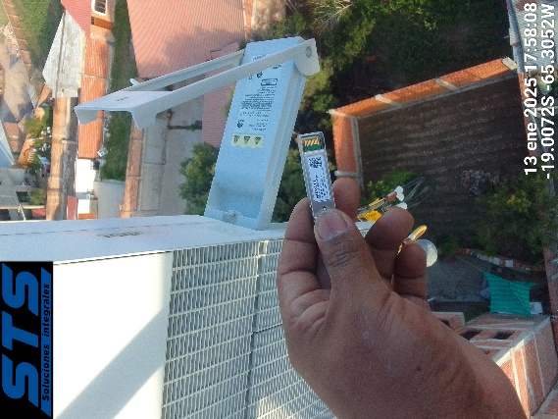
Imagen 5: Verificación en RRU | Imagen 6: Reemplazo de FSP lado RRU
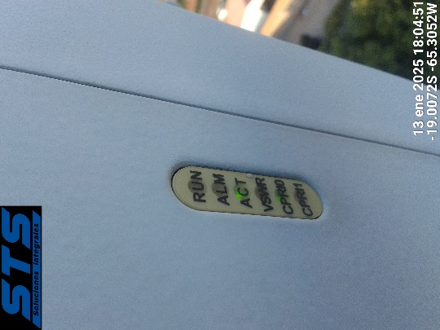 | 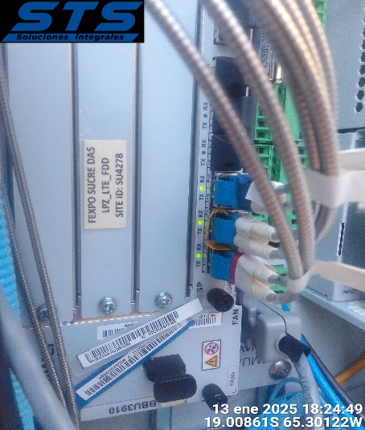
Imagen 7.- Sector normalizado posterior al reemplazo de SFP | Imagen 8.- Vista BBU sin alarmas
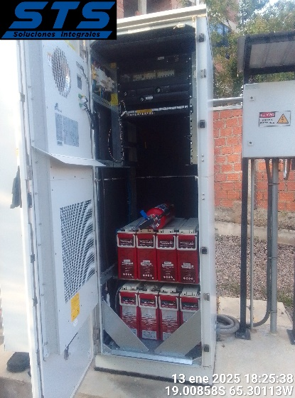
Imagen 9.- Fin intervención
7.- Observaciones y recomendaciones
Posterior al trabajo se dejó sitio sin pendientes.



Firma STS Responsable Firma Nuevatel
Fecha: Fecha:

